Saint Patrick’s Day activities – 6°A
Day 1 :
Regarde les images et photos p124-125 et lis le texte p124, et réponds aux questions suivantes dans ton cahier, côté exercices :
1) De quelle fête parle-t-on ?
2) Quelle en est la date ?
3) Quel personnage célèbre-t-on ? Qu’a-t-il fait ?
4) De quel pays est-ce la fête nationale ?
5) De quelles couleurs est son drapeau ?
6) Quelle couleur en particulier est à l’honneur ?
7) Que fait-on ce jour-là ?
8) Comment appelle-t-on le petit lutin farceur ?
9) Quels sont les autres symboles de cette fête ?

Regarde la vidéo Youtube et répète le vocabulaire :
https://www.youtube.com/watch?v=soJ5glI5XDs

Tu peux aussi t’amuser à faire les activités 2 et 4 p 125 si tu en as envie ;)

Day 2 :
As-tu bonne mémoire ? Réponds à l’oral aux questions suivantes : 1) Quelle fête as-tu étudié hier ?
2) Quelle en est la date ? 3) Quel personnage célèbre-t-on ? Qu’a-t-il fait ?
4) De quel pays est-ce la fête nationale ? 5) De quelles couleurs est son drapeau ?
6) Quelle couleur est à l’honneur ? 7) Que fait-on ce jour-là ?
8) Comment appelle-t-on le petit lutin farceur ? 9) Quels sont les autres symboles de cette fête ?
Regarde la vidéo Youtube et répète le vocabulaire :
https://www.youtube.com/watch?v=soJ5glI5XDs

Dans ton cahier, côté leçons, recopie le poème de l’activité 3 p125. Saute des lignes et applique-toi pour l’écriture. Relis-toi pour vérifier que tu n’as pas fait d’erreurs. Décore la page. Fais-en sorte que ce soit joli et propre. Voici quelques dessins par étape pour t’aider à illustrer ton poème. Tu peux aussi les faire en grand sur une feuille blanche et nous les afficherons dans la salle I1 à notre retour en classe.
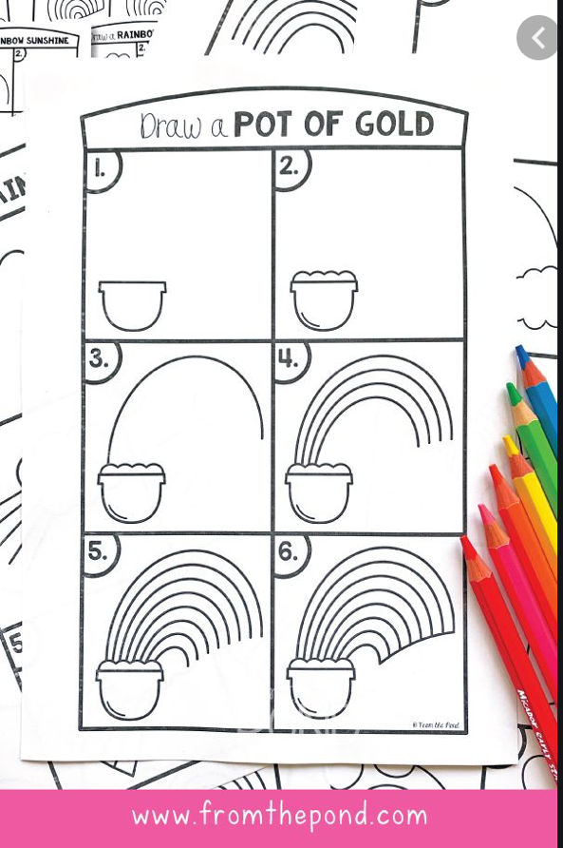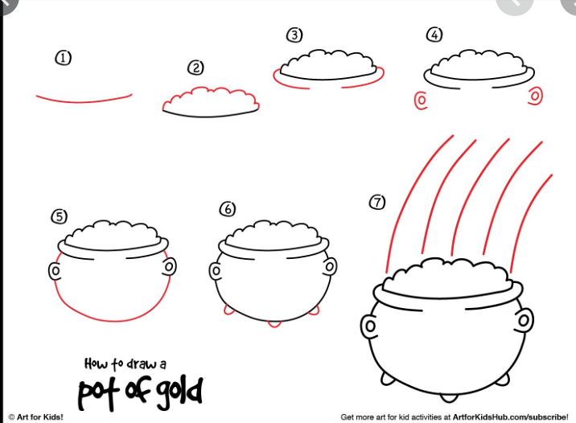
Day 3 :
As-tu bonne mémoire ? Réponds à l’oral aux questions suivantes : 1) Quelle fête as-tu étudié hier ? 2) Quelle en est la date ? 3) Quel personnage célèbre-t-on ? Qu’a-t-il fait ?
4) De quel pays est-ce la fête nationale ? 5) De quelles couleurs est son drapeau ?
6) Quelle couleur est à l’honneur ? 7) Que fait-on ce jour-là ?
8) Comment appelle-t-on le petit lutin farceur ? 9) Quels sont les autres symboles de cette fête ?
Regarde la vidéo Youtube et répète le vocabulaire :
https://www.youtube.com/watch?v=soJ5glI5XDs

Écoute le MP3 (en pièce jointe sur Pronote ou sur le site du collège rubrique Happy Saint Patrick’s Day 6A). Il s’agit du poème que tu as copié dans ton cahier. Écoute et répète plusieurs fois. Apprends ton poème par cœur.

Day 4 :
As-tu bonne mémoire ? Réponds à l’oral aux questions suivantes : 1) Quelle fête as-tu étudié hier ? 2) Quelle en est la date ? 3) Quel personnage célèbre-t-on ? Qu’a-t-il fait ?
4) De quel pays est-ce la fête nationale ? 5) De quelles couleurs est son drapeau ?
6) Quelle couleur est à l’honneur ? 7) Que fait-on ce jour-là ?
8) Comment appelle-t-on le petit lutin farceur ? 9) Quels sont les autres symboles de cette fête ?
Regarde la vidéo Youtube et répète le vocabulaire :
https://www.youtube.com/watch?v=soJ5glI5XDs

Révise ton poème : Réécoute le MP3 et relis ton poème plusieurs fois, puis récite-le à quelqu’un ou à toi-même devant le miroir :D

Fais l’activité en pièce jointe : St Patrick – match

Day 5 :
As-tu bonne mémoire ? Réponds à l’oral aux questions suivantes : 1) Quelle fête as-tu étudié hier ? 2) Quelle en est la date ? 3) Quel personnage célèbre-t-on ? Qu’a-t-il fait ?
4) De quel pays est-ce la fête nationale ? 5) De quelles couleurs est son drapeau ?
6) Quelle couleur est à l’honneur ? 7) Que fait-on ce jour-là ?
8) Comment appelle-t-on le petit lutin farceur ? 9) Quels sont les autres symboles de cette fête ?
Regarde la vidéo Youtube et répète le vocabulaire :
https://www.youtube.com/watch?v=soJ5glI5XDs

Révise ton poème : Réécoute le MP3 et relis ton poème plusieurs fois, puis récite-le à quelqu’un ou à toi-même devant le miroir

Day 6 :
Regarde la vidéo Youtube : https://www.youtube.com/watch?v=D1oZZ8e7p0M
Puis réponds aux questions suivantes dans ton cahier, côté exercices.
1) Comment s’appelle la présentatrice ?
2) De quelle fête parle-t-elle ?
3) À quelle date la célèbre-t-on ?
4) Pour éviter que l’on te pince, quelle couleur dois-tu porter ce jour-là?
5) Quel personnage magique exaucera trois vœux si tu parviens à l’attraper ?
6) Combien de feuilles a un « shamrock » irlandais ? Et combien de feuilles a un « clover » ?
7) À la fin de la vidéo, combien compte-t-on de « shamrocks » et de « clovers »

